ポスター
1年生ピアの目標

クリティカル・シンキングが
できるようになろう！

フラッシュカード
（B4かA3に拡大プリント・アウトして切り取って使用）

クリティカル・シンキング

物事をていねいに考え、判断すること

ピア ･ サポート

仲間・友だち 支える・助ける

仲間や友だち同士が、
お互いに支え合い、助け合う
周りの人を
大切にする
自分を
大切にする

第1回
模造紙①
テーマ
クリティカル･シンキングって何？

目 標
自分の思考の仕方を
振り返ろう！

学習の流れ
①はじめに
②今日の学習の説明
③活動1「あなたならどう考える!?」
④活動2「その後はどうなる？」
⑤まとめ
⑥振り返り用紙
提示用プリント（白黒版）①

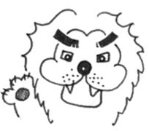

提示用プリント（白黒版）②

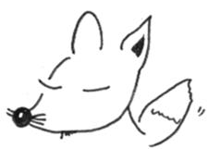

提示用プリント（白黒版）③
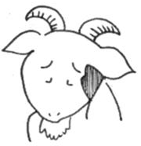

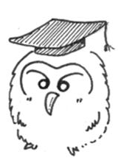
提示用プリント（白黒版）④

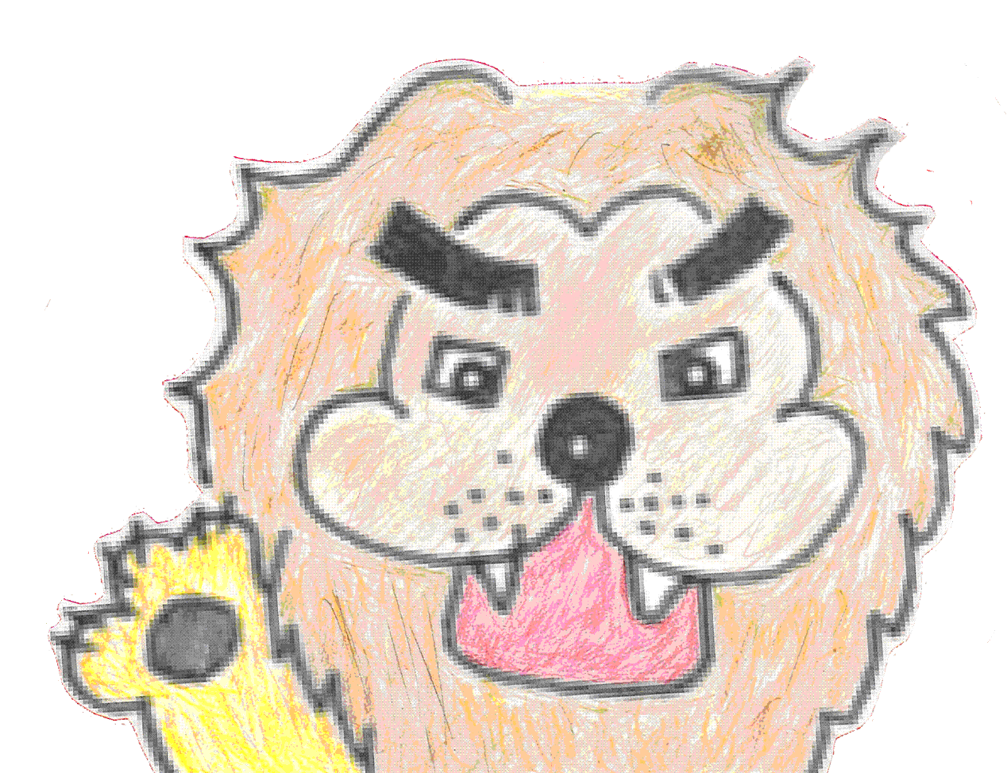
提示用プリント（カラー）①

提示用プリント（カラー）②
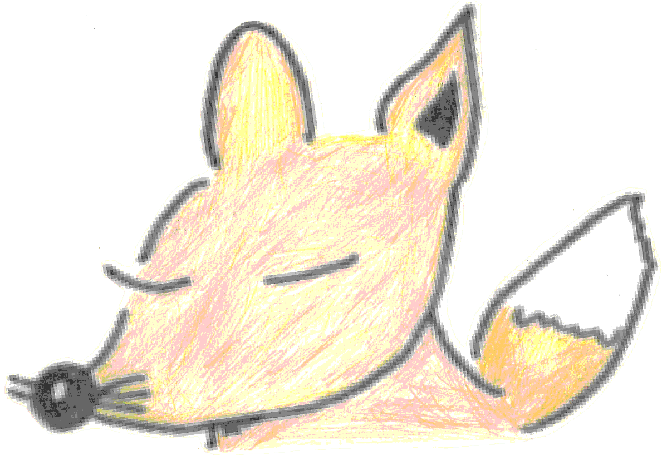
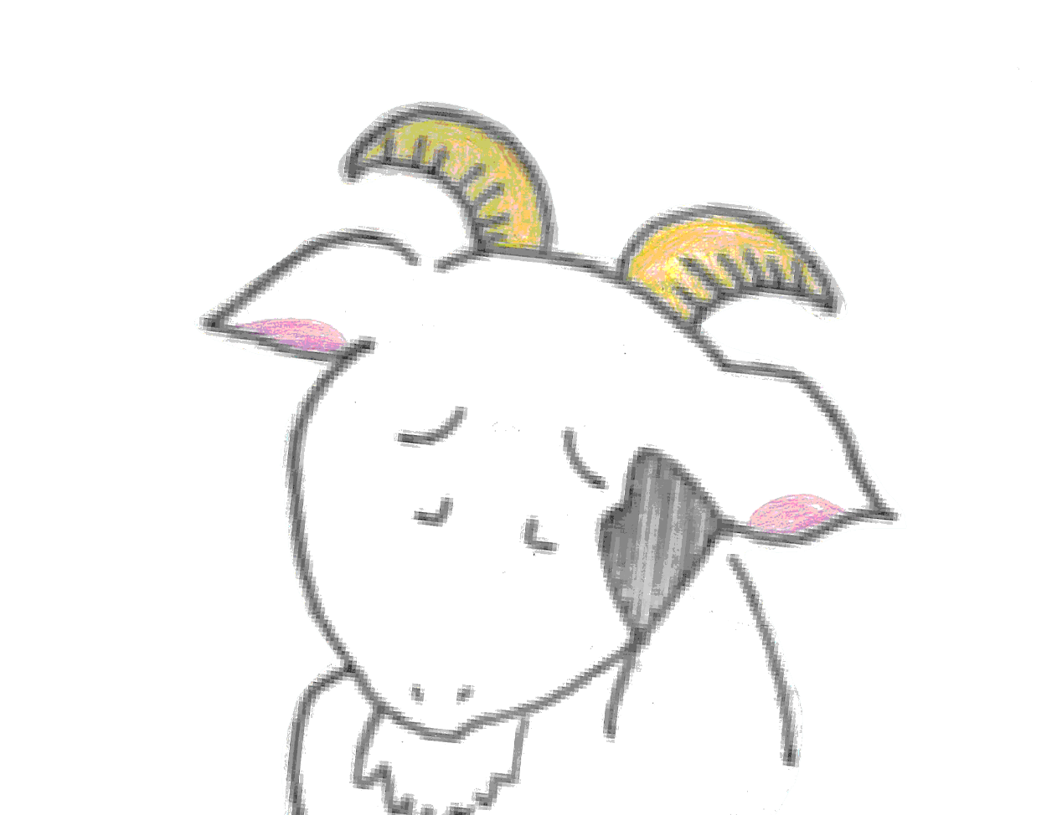
提示用プリント（カラー）③

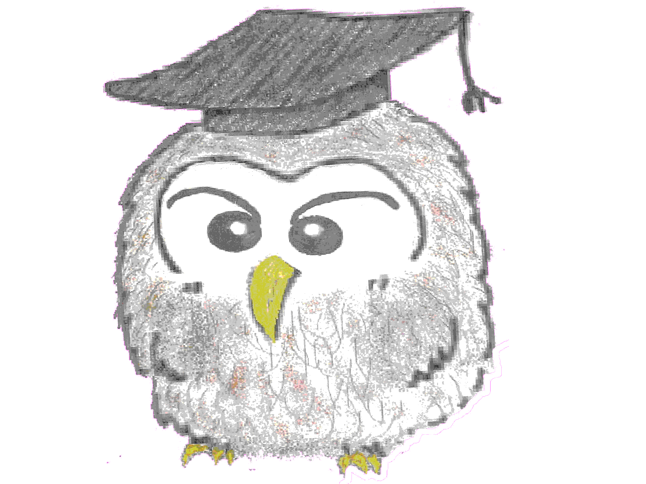
提示用プリント（カラー）④
提示用プリント⑤（拡大して使用）

○出来事をよく調べないで、
提示用プリント⑤
部分的にとらえる。
○「絶対～だ！」と簡単に
決めつける。
○他人の言うことを、
そのまま信じる。
○一度決めると、
それをなかなか
変えられない。

提示用プリント⑥
提示用プリント⑥（拡大して使用）

○すぐに結論を出さず、
自分の最初の受け止め方に疑問をもつ。

○いろいろな可能性を考え
多くの情報を集めようとする。

○集めた多くの知識や情報に
基づいて判断する。

プリントＡ
１ページ

1年 組：氏名
下に4つの場面があります。それぞれの場面を読んで、もし自分が主人公だったらこのようなとき、どう考えるでしょうか。自分の考えに最も近いと思う記号を1つ選んで、○（丸）をつけましょう。
場面１
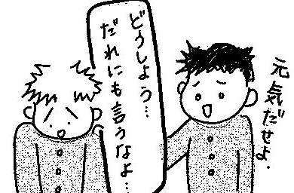
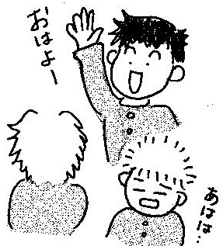
ある日のこと 翌朝･･･
自分
B君

A君
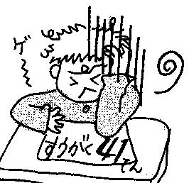
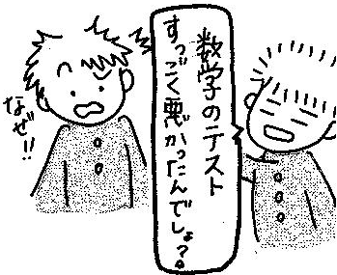
A君
自分

自分
自分
数学15点

B君が自分のテストのことを知っていた！そのとき、A君がやってきた。あなたはどう考える？

ア | A君、しゃべったな！なんてやつ！ふざけんなよ！！
イ | A君、しゃべったな！なんてやつ！もう口きくの、いやだな。
ウ | A君、しゃべったな！･･･でも、そもそも相談した自分が悪いんだ。
エ | A君、しゃべったな！･･･ん？待てよ？ちがうのか？
場面２

ある日のこと…  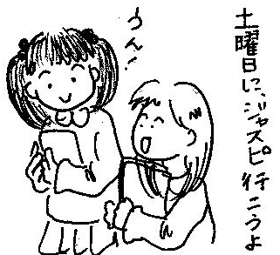  Cさん  自分 | 約束の前日（金曜日）  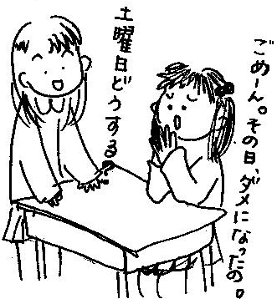  自分  Cさん | 約束していた当日（土曜日）  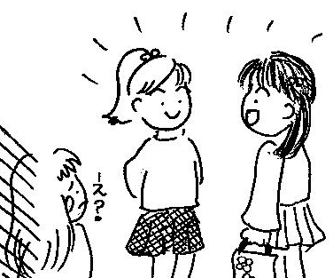  同じクラスのDさん  Cさん  自分

約束していた日の都合が悪くなったと言っていたCさんが、街で同じクラスのD子さんと
話しているところを見かけた。あなたはどう考える？

ア | Cさんは、私よりDさんと遊びたかったのか。もう、Cさんと遊べない。
イ | Cさんの裏切り者！嫌なやつ！！今度、仕返ししてやる。
ウ | CさんはDさんと遊びたかったのかな？それともたまたまここにいるだけ？
エ | Cさんって嫌なやつ。明日、無視しよ。

場面３  2ページ  仲よしのE君と、土曜日の部活について話をした。  E君  自分  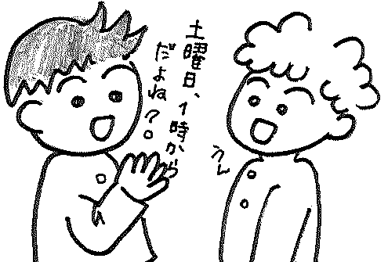 | ところがある土曜日に、部活へ行くとだれもいない･･･  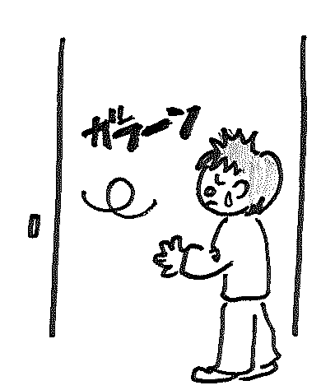 | すると帰り道、私服姿のE君を見かけたよ。  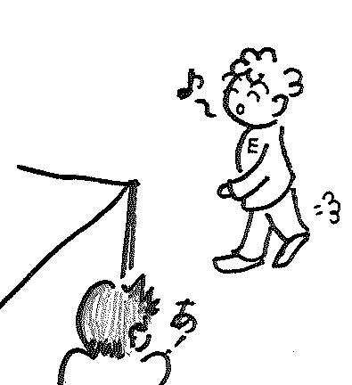  E君  自分

土曜日に部活に行ってみると、休みだった。帰り道、前日に一緒に予定確認をしたE君が、私服姿で歩いているところを見かけた！あなたはどう考える？

ア | E君は、部活が休みって知っていて教えてくれなかった！？E君と部活の話をするのは、もう止めよう。
イ | 昨日は部活が休みだなんて言ってなかったよな？遊びに行くのかな？それとも私服だけど部活に行くつもりかな？
ウ | E君は、部活が休みって知っていて教えてくれなかった！？腹立たしい。
エ | 自分が予定を聞き間違えたのかな･･･。E君は悪くないか。

場面４

明日、放送委員会の仕事があるので、Fちゃんと待ち合わせをしていっしょに行くことにした。  自分  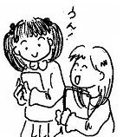  Fちゃん | 翌日…。約束の時間を過ぎても、Fちゃんは来ない。  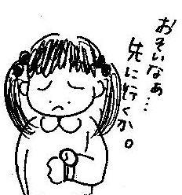  自分 | 仕方なく学校へ行ってみると、すでに放送室で、先輩と楽しそうに過ごすFちゃんを発見。  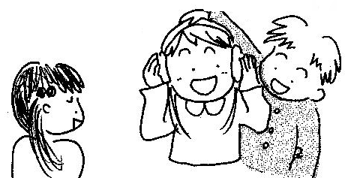  先輩  自分  Fちゃん

一緒に行こうと約束をした友達が、先に学校へ行っていた。
しかも、先輩と楽しそうに遊んでいるではないか！あなたはどう考える？

ア | Fちゃん、私との約束をやぶって、ひどい！！
イ | 約束したつもりだったけど、かん違いだったんだ･･･。
ウ | 約束したつもりだったけど、かん違いかな？あとで事情を聞いてみよ。
エ | へぇ…、Fちゃん、先輩のことが好きなのか･･･。別に、いいけど。
３ページ

１～２ページで、○（丸）をつけた記号と同じ記号に○をつけましょう。
○がたくさんついた列が、あなたがよくする思考パターンです。

場面 | 選択した記号はどれですか？（○をつけよう！）
場面１ | ア | イ | ウ | エ
場面２ | イ | エ | ア | ウ
場面３ | ウ | ア | エ | イ
場面４ | ア | エ | イ | ウ

ぼく／わたしの多い思考のパターンは、 です！！

↑アルファベットを記入しよう
プリントB

1年 組：記入者名
表面的には笑顔でいても、頭の中ではいつもそのような思考パターンばかりをしていると、自分と相手の人間関係はどのようになっていくと思いますか？
先ほどの場面１を例にして、それぞれの思考パターンのその後を考えてみましょう。
A君
自分
ある日のこと 翌朝･･･
自分
B君

A君
数学15点
自分
自分

自分の思考 |  | その後の人間関係（自分とA君の関係について）
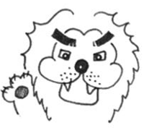  A．攻撃パターン | A君、しゃべったな！なんてやつ！  ふざけんなよ！！ | ・相手を嫌いになっていく。  ・お互いにけんか腰になる。  ・口をききたくなくなる。  ・仲が悪くなる。
B．遠回しな攻撃  パターン | A君、しゃべったな！なんてやつ！  もう口きくの、いやだな。
C．受け身パターン | A君、しゃべったな！  ･･･でも、そもそも相談した自分が悪いんだ。
D.事実を追求する  パターン | A君、しゃべったな！  ･･･ん？待てよ。  ちがうのか？

「お助けカード」
活動Ⅰの補助
プリントA
紙芝居（場面絵）

言語プロンプト
場面がわかっていない生徒には、一緒に４コマ漫画を読み、説明する。
特に誰の立場になって考えるか、４コマ漫画の主人公に注目させる。

活動Ⅱの補助
プリントA
紙芝居（場面絵）

第一段階：言語プロンプト
「この場面で、こんなふうに考えて、そのまま行動をしたら、自分とA君のその後の関係はどうなっていくと思う？もっと親しくなる？喧嘩になる？」などと質問する。

第二段階：文字カードプロンプト
言語プロンプトで反応できないグループには、以下のカードを示し、選択させる。このカードは、補助者が全員持つ。

第1セッション★お助けカード

・ぎくしゃくする ・距離ができていく

・お互いに信頼できなくなる

・仲良くなる ・親しくなる

・会話しなくなる ・変わらない

・無理をして付き合っていく

1年 組：氏名

○今日の
テーマ：クリティカル･シンキングって何？
目 標：自分の思考の仕方を振り返ろう！
テーマと目標

○4つの思考のパターン
私たちが普段している思考は、大きく4つのパターンに分けることができます。
自分はどんな思考のパターンをとることが多いでしょうか？
思考パターン
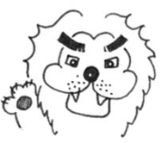  攻撃パターン | - 相手の意見や感情は無視して、自分の意見や感情が正しいと考える。  - 相手は間違っている、あるいは違っていて変だ、などと相手を否定するように考える。  - 何とかして自分の考えをわからせたいと思う。 |  | 共通点  - 出来事をよく調べないで、  部分的にとらえる。  - 「絶対～だ!」と簡単に決め付ける。  - 他人の言うことを、すぐに信じる。  - 一度決めると、それをなかなか  変えられない。  ・  で行動する
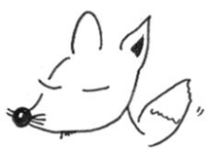  遠回しな攻撃  パターン | - 相手の意見や感情は無視して、自分の意見や感情が正しいと考える。  - 相手とは関係を持ちたくないと思う。  - 自分のことはわかってもらえなくてもいいや、と卑屈に考える。面倒だな、と考える。
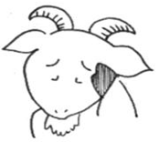  受け身パターン | - 自分の意見や感情を押し込め、相手の意見や感情が正しいと考える。  - 自分が悪い、自分さえがまんすればよい、などと考える。
事実を追求するパターン | - 自分の意見や感情を整理して、はっきりさせる。  - さらに、相手の意見や感情もはっきりさせ、受け容れられるところは受け容れようとする。  - 自分の考えの足りなかったところを、周りからの知識や情報によって補って、より正しい結論を出そうとする。 |  | - すぐに結論を出さず、自分の  最初の受け止め方に疑問をもつ。  - いろいろな可能性を考え、多くの  情報を集めようとする。  - 多くの知識や情報に基づいて  判断する。  を探し出そうとする
年 月 日
第1回振り返り用紙
★今日の授業を振り返って…★
今日のテーマは「クリティカル･シンキングって何？」でした。

１年 組 番 氏名

１．今日の授業に楽しく参加することができましたか。当てはまるものひとつに○をつけましょう。

１．とても楽しかった
２．まあまあ楽しかった
３．あまり楽しくなかった
４．全く楽しくなかった

２．今日の授業で学習したこと(自分の思考の仕方を振り返ること)は、普段の生活でもできると思いますか。当てはまるものひとつに○をつけましょう。

１．とてもできると思う
２．まあまあできると思う
３．あまりできないと思う
４．全くできないと思う

３．今日の授業で学習したこと(自分の思考の仕方を振り返ること)を、普段の生活でもしていきたいと思いますか。当てはまるものひとつに○をつけましょう。

１．とてもしていきたいと思う
２．まあまあしていきたいと思う
３．あまりしていきたいと思わない
４．全くしていきたいと思わない

４．今日の授業で新しく学んだこと、思ったこと、考えたことなどを自由に書きましょう。

チャレンジ･プリント１

1年 組：氏名

あなたが主人公（自分）だったら、２の場面でどんなふうに考えるでしょうか？
- 普段の自分を振り返って、１～４の中から最も近いと思う思考の仕方に○をつけましょう。
- それぞれの思考は、どの思考パターンになるでしょうか。線で結びましょう。

ある日の放課後…。  A君、最近、  あれにはまっているらしいよ。  B君  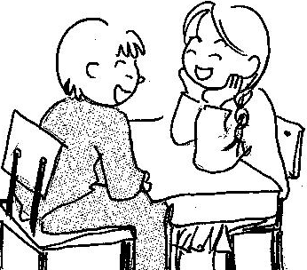  自分  B君と、クラスメートのA君の趣味に  ついて話していました。  １ | すると翌日、  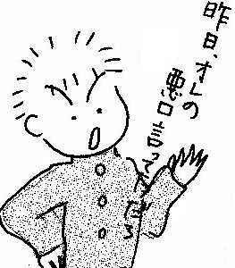  A君がやってきて…  A君  ２
１． A君、何を勘違いしているの？バカじゃん。 ・
●

２． A君、何を勘違いしているの？
攻撃パターン
●
●
もしかするとB君が何か言ったのかな？ ・
それとも、どこかでそんな噂があるの？
遠回しな攻撃パターン

３． A君、何を勘違いしているの？ ・
●
だけど説明してもどうせわかってくれないし。
受け身パターン
４． A君、何を勘違いしているの？
でもA君がいないところで ・
A君の話をしていたからいけないんだ…。
事実を追求するパターン
チャレンジ･プリント２

1年 組：氏名

あなたが主人公（自分）だったら、３の場面でどんなふうに考えるでしょうか？
- 普段の自分を振り返って、１～４の中から最も近いと思う思考の仕方に○を
つけましょう。
問２． それぞれの思考は、どの思考パターンになるでしょうか。線で結びましょう。

ある日のこと･･･  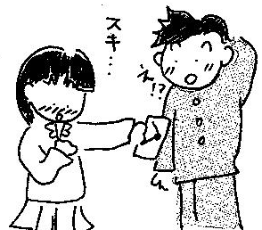  Aさん  自分  １ | ぼくは、友達（B君）に相談した。  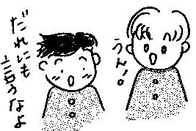  B君  自分  ２ | すると翌日、何も知らないはずのC君がやってきて･･･  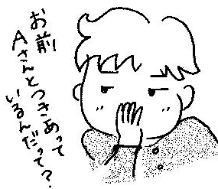  C君  ３

１． なぜC君が知っているの！？
●
B君に相談した自分が間違っていた…。 ・
攻撃パターン

２． Bのおしゃべり！！最低なやつだ！
●
Bの好きなやつを言いふらしてやる！ ・
遠回しな攻撃パターン

３． まいったな…。Bがしゃべったのかな？
●
それともC君、Aさんから聞いたのかな？ ・
受け身パターン

４． B君がしゃべったんだな。
●
これからB君のことは無視しよう。 ・
事実を追求するパターン

年 月 日
第１号
なかよし新聞社＆ 中学校

年 月 日、 中学校1年生の教室で、ピア・サポート第1回目の授業が行われました。
ピア･サポートとは、「仲間や友だち同士が、お互いに支えあい、助け合う」という意味です。
第1回ピア みんなの感想コーナー
ピア･サポートの授業では、お互いが支え合い助け合う人間関係を作るために、「周りの人を大切に
すること」と「自分を大切にすること」、という２つのことを考えながら学習をしていきます。
１年生のピア・サポートでは、「クリティカル・シンキングができるようになろう！」という
目標のもと、クリティカル・シンキングについて学習をすることになりました。
クリティカル・シンキングとは何でしょうか？今、みなさんはどのくらいクリティカル・
シンキングができているでしょうか？しっかり学習していきましょう！
critical thinkingとは？

○critical thinkingは、クリティカル・シンキングと読みます。
○クリティカルとは、とても重要な、ていねいに、困難を乗り越えるために欠かせない、などの意味。
○シンキングとは、考える行為、考えること、思考、判断、などの意味。
○critical thinkingとは、物事をよく調べて、知識を持った上で評価すること、物事をていねいに考え、判断することという意味です。

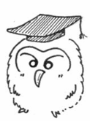
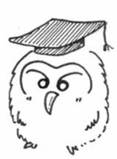

4つの思考パターンの特徴
☆★☆ミニ知識コーナー☆★☆

どうして“ふくろう”って物知りだと言われるの？

普段、私たちが見かけるフクロウは、博士の帽子をかぶっていたり、森の役だったり･･･、“物知り”のイメージがありますね。それはどうしてなのでしょうか？

日本では「福籠」「不苦労」「富来労」などの漢字を当て、幸せの象徴とされているフクロウ（梟）。ヨーロッパでは、「知恵の象徴」と言われています。
なぜなら、古代ギリシアでは、アテネをする
「アテナ」がフクロウを自分の聖なる動物として
いたからなのです。
そしてその女神アテナは、“学問・芸術・知恵の女神”などと呼ばれています。

つまり、学問・芸術・知恵の女神
であるアテナと共にいる動物が
フクロウなのです。それがいつの
間にか学問の動物と言えば“フクロウ”
と、イメージされるようになったの
でしょう。
思考ﾊﾟﾀｰﾝ | 特徴
攻撃パターン | 思い込み・推測が多い!!  - 出来事をよく調べない。  - 「こうに違いない」と簡単に決めつける。  - 出来事を一面的･部分的にしかとらえようとしない。  - 十分な情報を集めようとせず、すぐに答えを出そうとする。  - その場の感情や自分の考えだけで、物事を決めてしまおうとする。  - 一度決めてしまうと、それをなかなか変えようとしない。  - 他の人から言われたことを、何の疑いもなく信じてしまう。
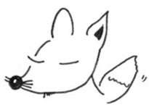
遠回しな攻撃
パターン
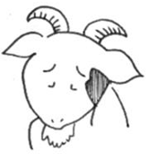
受け身パターン
事実を追求するパターン | 事実を求める!!  - 自分の最初の受け止め方に疑問をもつ。  - 注意深く、じっくり考える。  - あらゆる可能性を想定する。  - 情報を集めようとする。  - 多くの知識や情報に基づいて判断する。
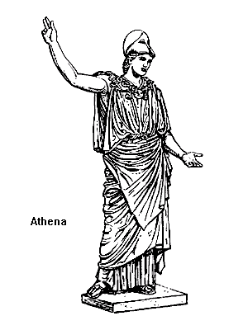
これが、クリティカル･シンキング!!
あいつが悪いに決まっている!!
ばかやろう!!
第1セッション学習ポスター

攻撃パターン
どうせ…。
別に…。はぁ。
いやだなぁ。
遠回しな攻撃パターン
自分のせいだ。
自分はなんて
ダメなやつだ…。
受け身パターン
ポスター

第1セッション学習ポスター

自分の考え…。
相手の考えは？
この考えは
正しいかな？

勘違いしていることがない？

事実を追求するパターン

